МУНИЦИПАЛЬНОЕ УЧРЕЖДЕНИЕ
«УПРАВЛЕНИЕ ДОШКОЛЬНОГО ОБРАЗОВАНИЯ
УРУС-МАРТАНОВСКОГО МУНИЦИПАЛЬНОГО РАЙОНА»
Муниципальное бюджетное дошкольное образовательное учреждение
«Детский сад №1"Фирдаус" с. Алхазурово
Урус-Мартановского муниципального района»

Статья на тему «Дидактические игры и пособия, изготовленные своими руками, для познавательного развития детей дошкольного возраста, как средство организации дистанционного обучения в ДОУ»

ВВЕДЕНИЕ:

На сегодняшний день, одной из самых актуальных тем, в системе образования является дистанционное обучение. Без возможности непосредственного взаимодействия с педагогом, перед родителями возникает проблема семейного воспитания. В связи с этим, возникает необходимость выйти на новый формат взаимодействия с родителями, имеющих детей дошкольного возраста, для оказания им психолого-педагогической, методической и консультативной помощи по вопросам воспитания и освоения детьми содержания дошкольного образования с использованием дистанционных технологий. В связи с эпидемиологической ситуацией в стране и в современном мире дистанционные образовательные технологии стали актуальны и востребованы.
В данной статье хочу поделиться опытом работы нашего педагогического коллектива, которая проводилась в период пандемии. Надеюсь, что материалы, изложенные в статье, помогут педагогам и родителям в обучении детей дошкольного возраста в дистанционном режиме.

Дидактические игры и пособия, изготовленные своими руками, для познавательного развития детей дошкольного возраста, как средство организации дистанционного обучения в ДОУ
Так как главная цель дистанционного обучения - предоставить ребенку возможности получить образование на дому, оказать педагогическую поддержку и консультативную помощь родителям обучающихся, а игра – одна из ведущих видов деятельности ребенка в дошкольном детстве,
педагогическим коллективом был придуман способ сделать дистанционное обучение нескучным как для детей, так и для родителей.
Педагогами нашего детского сада практикуется изготовление дидактических игр и пособий своими руками. Для того, чтобы общение детей и родителей было интересным и насыщенным, чтобы дети не скучали и проводили время дома с пользой, получали больше внимания, любовь и общение со стороны родителей, а родители могли узнать лучше своих детей: их интересы, потребности, желания и способности, воспитателями было принято решение проводить для родителей мастер классы по изготовлению и использованию с детьми дидактических игр и развивающих пособий. Работу организовали с помощью мессенджера Watsap.
Дидактическая игра представляет собой многоплановое, сложное педагогическое явление: это и игровой метод обучения детей, и форма обучения, и самостоятельная игровая деятельность, и средство всестороннего воспитания личности ребёнка. Как правило, дидактические игры проводятся, в целях повторения, закрепления и проверки усвоения изученного материала.
Дидактическая игра как метод активного обучения содержит в себе большие потенциальные возможности активизации процесса обучения.
Игры были направлены на развитие воображения, внимания, мышления, памяти, усидчивости, терпения. Помогали детям понять причинно-следственные связи, способствовали самостоятельности, проявлению инициативы, повышению самооценки.
Хочу отметить, что данная работа получила положительный отклик, и родители активно включились в данный процесс. Игры и пособия не требовали много материальных затрат. Их можно было изготовить из того, что находится "под руками". Кроме экономической выгоды такие игры позволяют развивать фантазию детей и взрослых.
Далее, хочу представить вашему вниманию некоторые, изготовленные с родителями дидактические игры и пособия.
С целью развития внимания, усидчивости, терпения, мышление, развития таких качеств, как самостоятельность, активность ребенка в решении игровых задач, для формирования умения различать и правильно называть цвета с родителями были проведены мастер-классы по изготовление следующих игр:
1. «Волшебные кружочки». 2. «Радуга»
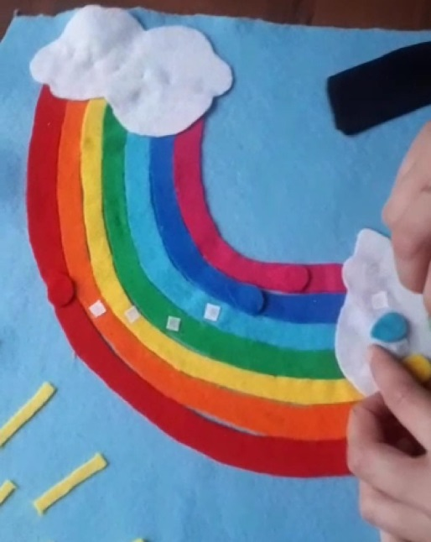

3. «Подбери зайчику хвостик»
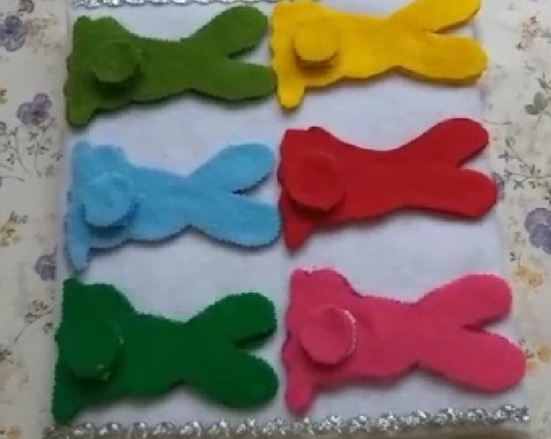

С целью закрепления представлений о геометрических фигурах (круг, квадрат, треугольник, прямоугольник) были проведены мастер-классы по изготовлению игр:

1. «Найди фигуру такой же формы».

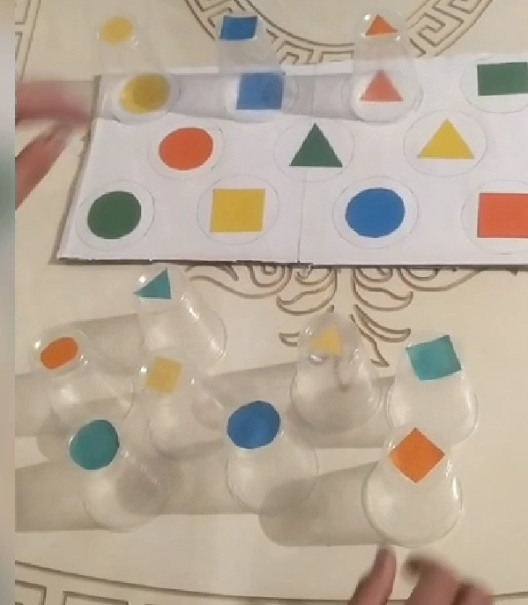

2. «Божьи коровки»
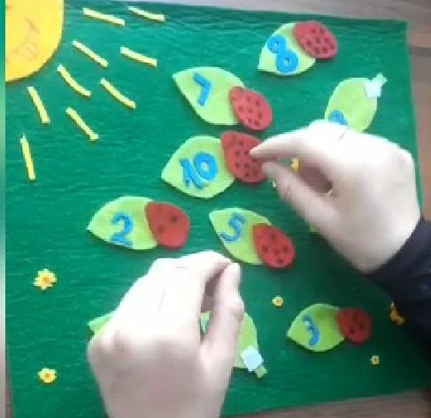

3. «Домики считалки»
Со всеми дидактическими играми и развивающимися пособиями можно познакомиться на нашем официальном сайте сети «Интернет» https://firdaus.do95.ru/ в разделе «Видеогалерея».
Организованная нами работа отвечала основным принципам дистанционных образовательных технологий, а именно:
-принцип доступности, выражающийся в предоставлении всем участникам образовательного процесса возможности получения качественной и своевременной информации непосредственно по месту жительства;
-принцип персонализации, выражающийся в создании условий (педагогических, организационных и технических) для реализации индивидуальной образовательной траектории обучающегося;
-принцип интерактивности, выражающийся в возможности постоянных контактов всех участников образовательного процесса с помощью информационно-образовательной среды;
-принцип гибкости, дающий возможность участникам образовательного процесса работать в необходимом для них темпе и в удобное для себя время.
Были реализованы задачи:
- Удовлетворение потребностей родителей и детей в получении образования
- Предоставление воспитанникам возможности освоения образовательных программ непосредственно по месту их жительства или временного пребывания
- Усиление личностной направленности образовательного процесса
- Обеспечение нацеленности на распространение знаний среди родителей, повышение уровня их компетенции.
В заключении, хочу отметить, что оценка эффективности проделанной работы заключается в следующем:
Удовлетворенность родителей, полученной информацией, заинтересованность детей деятельностью, повышенное желание выполнять новые задания,
повышение уровня индивидуальных достижений детей в предложенных игровых заданиях.
Заключение:
К уровню развития личности ребёнка, в современном обществе предъявляются высокие требования, и качество воспитания и образования во многом зависит от участия родителей. Самое сильное влияние на развитие ребенка оказывает семья. Технологии дистанционного образования мы используем для вовлечения родителей к совместным действиям в работе с дошкольниками, и одной из таких форм является официальный сайт дошкольного образовательного учреждения, на котором размещается текстовый материал, фото и видео по итогам проведенных мероприятий. Родители и педагоги взаимодействуют друг с другом через интернет – ресурсы, а совместная деятельность родителей, педагогов и детей положительно влияет на воспитанников.

Заведующий МБДОУ «Детский сад №1"Фирдаус" с. Алхазурово
Урус-Мартановского муниципального района» А.Ю. Зубайраева

